TUẦN 12 (Tiết 23) KẾ HOẠCH BÀI DẠY
Môn: GDTC Lớp: năm
CHỦ ĐỀ: BÀI TẬP THỂ DỤC
BÀI 3: ĐỘNG TÁC NHẢY, ĐỘNG TÁC ĐIỀU HÒA VỚI GẬY (SỐ TIẾT 02)
NỘI DUNG: ĐỘNG TÁC ĐIỀU HÒA VỚI GẬY (TIẾT 02)
Thời gian thực hiện: ngày tháng 11 năm 2024
I. YÊU CẦU CẦN ĐẠT:
- Biết chăm sóc sức khỏe. Biết và thực hiện theo hướng dẫn về chế độ dinh dưỡng trong tập luyện nhằm tăng khả năng vận động.
- Thực hiện được động tác điều hòa với gậy và thực hiện được liên kết cả 8 động tác của bài tập thể dục; xử lí được một số tình huống trong tập luyện.
- Bước đầu vận dụng được kiến thức, kĩ năng đã học vào các hoạt động tập thể, tổ chức chơi được một số trò chơi vận động phù hợp với yêu cầu.
- Biết tự sửa sai động tác thông qua nghe, quan sát và tập luyện.
- Hoàn thành lượng vận động của bài tập.
- Có trách nhiệm với tập thể và ý thức giúp đỡ bạn trong tập luyện, thường xuyên luyện tậpTDTT.
II. Địa điểm – Phương tiện:
- Địa điểm: Trên sân trường
- Phương tiện:
- Giáo viên: Trang phục thể thao, còi, tranh động tác điều hòa với gậy.
- Học sinh: Trang phục gọn gàng, đi giày hoặc dép có quai hậu.
III. Các hoạt đồng dạy học:
TG | HOẠT ĐỘNG DẠY | HOẠT ĐỘNG HỌC
(7’)  2’  1’  4’ | 1. HOẠT ĐỘNG MỞ ĐẦU  1.1. Nhận lớp  -GV cùng cán sự tập hợp lớp theo đội hình hàng ngang, dóng hàng, điểm số, báo cáo.  -Hỏi thăm tình hình sức khỏe của HS  1.2. Phổ biến nội dung yêu cầu của bài học.  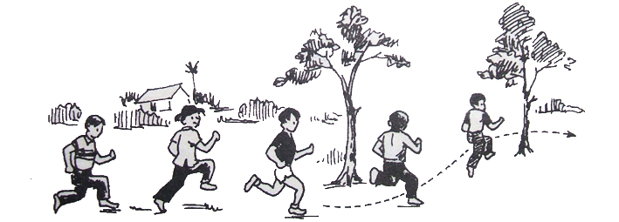  GV phổ biến nội dung và yêu cầu của bài học như phần xác định mục tiêu bài dạy.  1.3.Khởi động:  - Xoay các khớp; giậm chân tại chỗ, chạy chậm  theo địa hình tự nhiên; ôn 6 động tác của bài tập  thể dục: GV điều khiển cho HS luyện tập đồng loạt  - Trò chơi khởi động: “Người thừa thứ hai”  -GV nêu tên trò chơi, cùng HS nhắc lại cách chơi, luật chơi  -Cho chơi chính dưới hình thức thi đua.  -Tổng kết đánh giá kết quả cuộc chơi. | 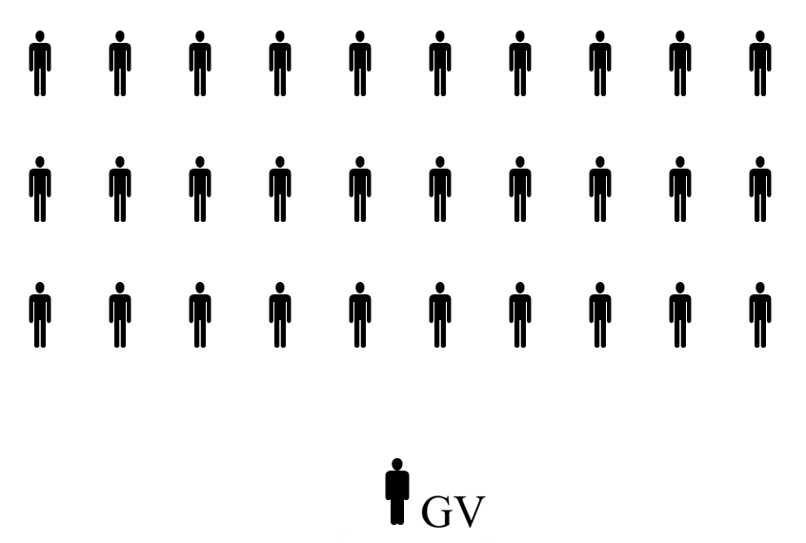  -Lắng nghe và ghi nhận  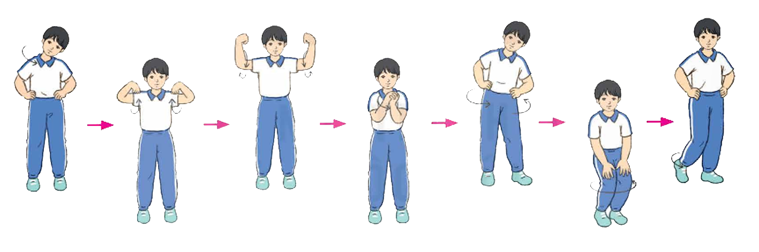  -HS khởi động  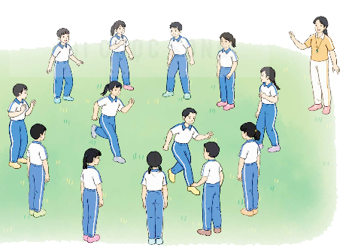  -Lắng nghe và ghi nhận
(6’)  2’  3’  1’ | 2. HOẠT ĐỘNG HÌNH THÀNH KIẾN THỨC MỚI  Học: Động tác điều hòa với gậy.  2.1 Làm quen, giới thiệu động tác:  - GV nêu tên động tác, làm mẫu động tác hoặc cho HS xem tranh  (Dùng hệ thống câu hỏi đàm thoại gợi mở để giúp HS làm quen, giới thiệu động tác).  - Cho HS tự tập luyện động tác điều hòa giống như vừa rồi đã quan sát)  - GV vừa mẫu vừa phân tích và nhấn mạnh những yêu cầu của động tác.  -GV cho HS xung phong tập động tác theo mẫu (GV cùng HS nhận xét bạn nào thực hiện động tác đúng mẫu hơn)  2.2. Hình thành động tác:  -GV làm mẫu (2 lần) chậm và hô nhịp 2x8 cho HS luyện tập theo, chú ý sửa sai cho HS.  - GV điều khiển cho HS luyện tập đồng loạt cho đến khi các em tập cơ bản đúng.  -Gọi một vài HS lên thực hiện động tác điều hòa, cả lớp quan sát nhận xét, biểu dương.  -Cho cán sự điều khiển. Xen kẻ giữa các lần tập, GV nhận xét và sửa sai cho HS.  2.3 Ôn liên kết cả 8 động tác của bài tập thể dục với gậy (Cho cán sự điều khiển, GV theo dõi giúp đỡ chung) | -HS quan sát và trả lời câu hỏi  -Tự tập luyện  -Quan sát nhận xét  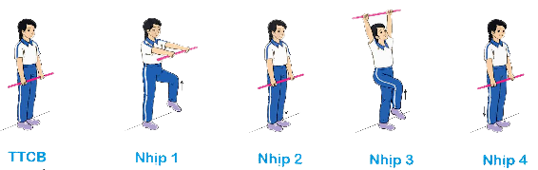  -Thực hiện theo yêu cầu  -Quan sát, nhận xét  -Lắng nghe và ghi nhận  -Thực hiện theo yêu cầu
(18’)  2’  5’  5’  5’  1’ | 3. HOẠT ĐỘNG LUYỆN TẬP  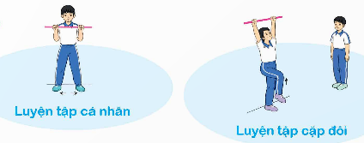  3.1. Luyện tập cá nhân-cặp đôi:  - GV cho từng HS tự nhớ lại và tự tập luyện  - GV cho từng cặp thực hiện (1em hô và 1 em tập,  sau đó đổi lại)  3.2. Luyện tập đồng loạt:  - GV cho cán sự điều khiển và theo dõi sửa chữa ĐT sai cho HS.  - Xen kẻ giữa các lần tập, Gv nhận xét để rút kinh nghiệm cho lần tập tiếp theo, kết hợp giáo dục tính tổ chức, kỉ luật trong tập luyện.  3.3. Luyện tập nhóm:  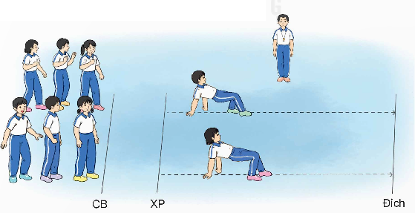  - Chia tổ tập luyện tại các khu vực quy định (Cho HS luân phiên nhau điều khiển). GV theo dõi giúp đỡ chung  -Tập hợp lớp cho từng tổ biểu diễn  -GV cùng HS nhận xét, biểu dương  3.4. Trò chơi: Con sâu đo  - GV nêu tên trò chơi, cùng HS nhắc lại  cách chơi, luật chơi  - Tổ chức chơi đồng loạt cả lớp dưới hình thức thi đua.  - Tổng kết, đánh giá kết quả tham gia trò chơi của HS  3.5. Hồi tĩnh: GV hướng dẫn HS thực hiện các động tác thả lỏng | -Thực hiện theo yêu cầu  -Cán sự điều khiển cả lớp luyện tập  -HS lắng nghe và rút kinh nghiệm  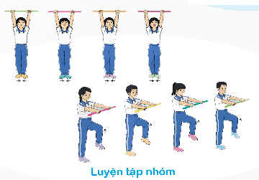  -Thực hiện theo yêu cầu  -Tương tác cùng GV  -HS thực hiện  -Lắng nghe và ghi nhận,  -HS thực hiện
(4’)  2’  1’  1’ | 4. HOẠT ĐỘNG VẬN DỤNG  4.1. Vận dụng:  -Gọi 2 HS xung phong lên thực hiện động tác điều hòa với gậy.  - Nêu các loại khoáng chất mà em biết và chúng có tác dụng gì? (…can xi, kẽm, sắt, i ốt…. giúp cho xương, cơ bắp, não bộ phát triển)  - Hỏi HS những vấn đề chưa rõ về nội dung bài học và giải đáp  4.2. Nhận xét: GV nêu nhận xét chung. Tuyên dương và nhắc nhở  4.3. Giao bài tập: Về nhà luyện tập 8 động tác đã học của bài tập thể dục với gậy. | -HS thực hiện  -Nêu những thắc mắc, của mình về các nội dung bài học (nếu có).  - Lắng nghe, ghi nhớ

IV. Điều chỉnh :----------------------------------------------------------------------------------------------------

TUẦN 12 (Tiết 24) KẾ HOẠCH BÀI DẠY
Môn: GDTC Lớp: năm
CHỦ ĐỀ: BÀI TẬP THỂ DỤC
BÀI: ÔN TẬP, KIỂM TRA CHỦ ĐỀ BÀI TẬP THỂ DỤC (SỐ TIẾT 01)
NỘI DUNG: ÔN TẬP, KIỂM TRA CHỦ ĐỀ BÀI TẬP THỂ DỤC
Thời gian thực hiện: ngày tháng 11 năm 2024
I. YÊU CẦU CẦN ĐẠT:
- Biết chăm sóc sức khỏe. Biết và thực hiện theo hướng dẫn về chế độ dinh dưỡng trong tập luyện nhằm tăng khả năng vận động.
- Thực hiện được 8 động tác của bài tập thể dục với gậy; xử lí được một số tình huống trong tập luyện.
- Bước đầu vận dụng được kiến thức, kĩ năng đã học vào các hoạt động tập thể, tổ chức chơi được một số trò chơi vận động phù hợp với yêu cầu.
- Biết tự sửa sai động tác thông qua nghe, quan sát và tập luyện.
- Hoàn thành lượng vận động của bài tập.
- Có trách nhiệm với tập thể và ý thức giúp đỡ bạn trong tập luyện, thường xuyên luyện tậpTDTT.
II. Địa điểm – Phương tiện:
- Địa điểm: Trên sân trường
- Phương tiện:
- Giáo viên: Trang phục thể thao, còi.
- Học sinh: Trang phục gọn gàng, đi giày hoặc dép có quai hậu.
III. Các hoạt đồng dạy học:
TG | HOẠT ĐỘNG DẠY | HOẠT ĐỘNG HỌC
(7’)  2’  1’  4’ | 1. HOẠT ĐỘNG MỞ ĐẦU  1.1. Nhận lớp  -GV cùng cán sự tập hợp lớp theo đội hình hàng ngang, dóng hàng, điểm số, báo cáo.  -Hỏi thăm tình hình sức khỏe của HS  1.2. Phổ biến nội dung yêu cầu của bài học.  GV phổ biến nội dung và yêu cầu của bài học như phần xác định mục tiêu bài dạy.  1.3.Khởi động:  - Xoay các khớp; giậm chân tại chỗ, chạy chậm  theo địa hình tự nhiên; ôn 6 động tác của bài tập  thể dục: GV điều khiển cho HS luyện tập đồng loạt  - Trò chơi khởi động: “Người thừa thứ hai”  -GV nêu tên trò chơi, cùng HS nhắc lại cách chơi, luật chơi  -Cho chơi chính dưới hình thức thi đua.  -Tổng kết đánh giá kết quả cuộc chơi. | -Lắng nghe và ghi nhận  -HS khởi động  -Lắng nghe và ghi nhận
(6’) | 2. HOẠT ĐỘNG HÌNH THÀNH KIẾN THỨC  Ôn 8 động tác của bài tập thể dục với gậy.  - GV nêu tên từng động tác, cùng HS nhắc lại cách thực hiện.  - Chọn 1 tổ xung phong lên thực hiện.  -GV nhận xét và trả lời thắc mắc của HS nếu có.  - GV giúp cán sự điều khiển cho cả lớp luyện tập đồng loạt và quan sát sửa sai cho HS về phương hướng, nhịp điệu và biên độ của động tác.  -Xen kẻ giữa các lần tập, GV nhận xét và sửa sai cho HS, kết hợp giáo dục phẩm chất trách nhiệm về tính tổ chức, kỉ luật trong HS | -HS quan sát và trả lời câu hỏi  -Luyện tập theo yêu cầu  -Lắng nghe và ghi nhận
(18’)  12’  5’  1’ | 3. HOẠT ĐỘNG LUYỆN TẬP  3.1. Kiểm tra :  +Nội dung kiểm tra: 8 động tác của bài tập thể dục  +Hình thức kiểm tra: Gọi từng nhóm 5 HS (Cho 1em vừa hô và cả nhóm thực hiện)  +Cách đánh giá:  *Hoàn thành tốt: Thực hiện cơ bản đúng 8 động tác của bài tập thể dục; biết được lỗi sai và cơ bản khắc phục được các lỗi đó trong tập luyện.  *Hoàn thành: Thực hiện được 6 động tác của bài tập thể dục, biết được lỗi sai trong tập luyện.  Chưa hoàn thành: Chưa thực hiện động tác nào của bài tập thể dục.  -GV nêu nhận xét và công bố kết quả kiểm tra.  3.2. Trò chơi: Con sâu đo  - GV nêu tên trò chơi, cùng HS nhắc lại cách chơi, luật chơi  - Tổ chức chơi đồng loạt cả lớp dưới hình thức thi đua.  - Tổng kết, đánh giá kết quả tham gia trò chơi của HS  3.3. Hồi tĩnh: GV hướng dẫn HS thực hiện các động tác thả lỏng | -Cán sự điều khiển từng nhóm luyện tập  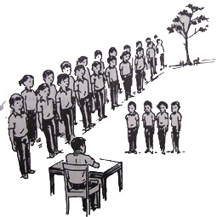  -Lắng nghe và ghi nhận,  -HS tương tác cùng GV  -Tham gia chơi  -Lắng nghe và ghi nhận  -Thực hiện theo yêu cầu
(4’)  2’  1’  1’ | 4. HOẠT ĐỘNG VẬN DỤNG  4.1. Vận dụng:  -Các em luyện tập bài thể dục với gậy khi nào? ( ..tập cùng gia đình vào buổi sáng, có thể tập trong lúc giải lao hoặc lúc cảm thấy mệt mỏi sau quãng thời gian học tập..)  - Vi ta min và khoáng chất có nhiều ở loại thức ăn, thực phẩm nào? (…có nhiều trong các loại rau, củ, quả, sữa,…)  - Hỏi HS những vấn đề chưa rõ về nội dung bài học và giải đáp  4.2. Nhận xét: GV nêu nhận xét chung. Tuyên dương và nhắc nhở  4.3. Giao bài tập: Về nhà luyện tập 8 động tác đã học của bài tập thể dục với gậy. | -HS thực hiện  -Nêu những thắc mắc, của mình về các nội dung bài học (nếu có).  - Lắng nghe, ghi nhớ

IV. Điều chỉnh :-----------------------------------------------------------------------------------------------------

